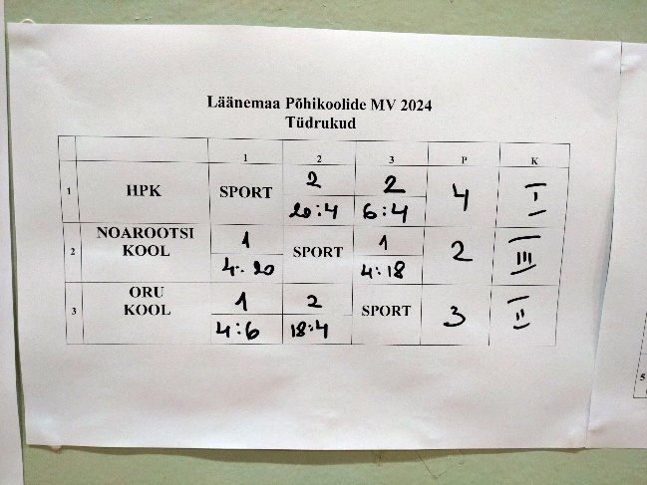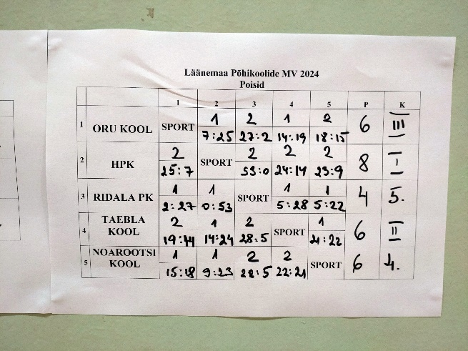**Läänemaa koolinoorte meistrivõistlused korvpallis, 7.-9. klassid  
28.11.2024**

**HPK neiud**: Betti Kaljuvere, Hetty Tamm, Karola Sasse, Britten Randlepp, Siie Grete Klemmer, Jonne-Bel Jahhu, Jette-Marii Jahhu, Riinu Tamsalu, õpetaja Brit Ojamu

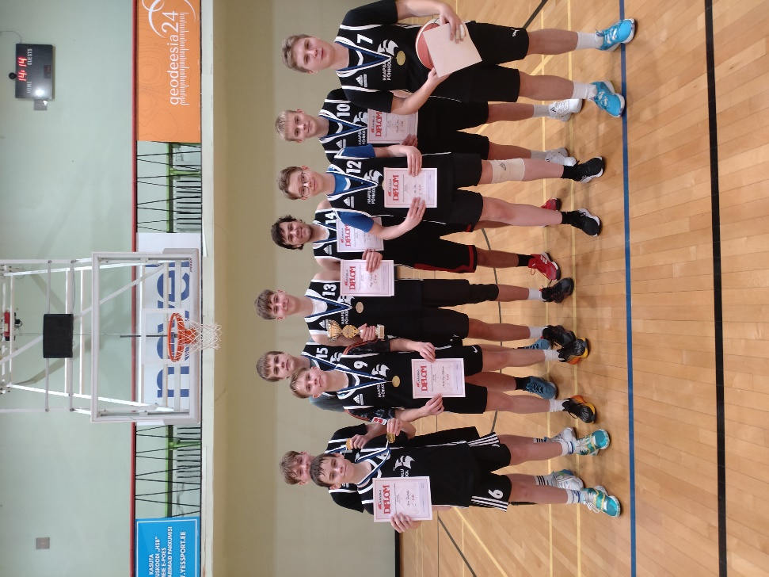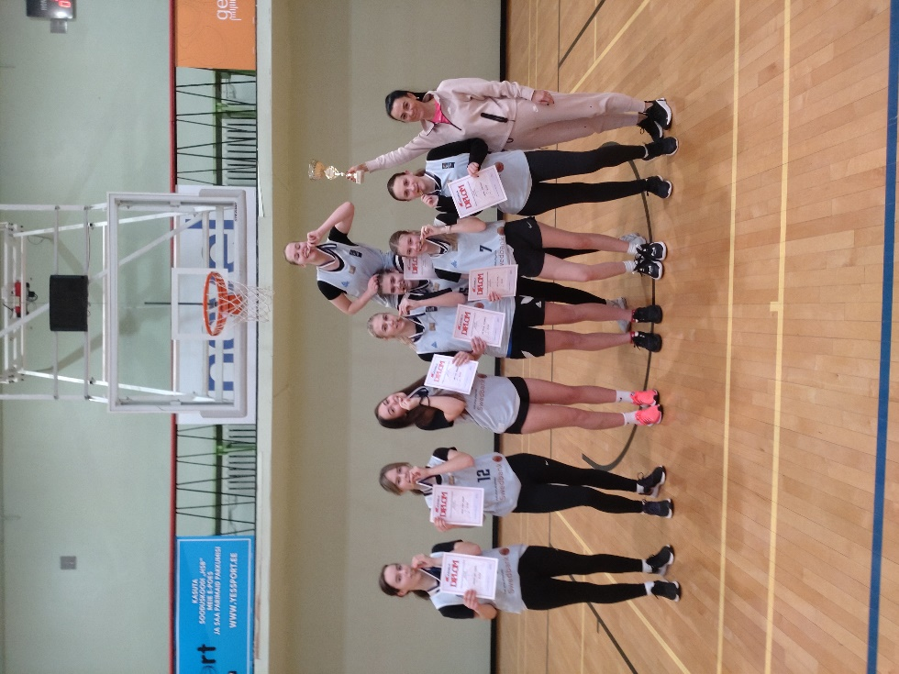**HPK noormehed**: Hugo Richard Ojamäe, Alfred Reinhold Unt, Mattias Post, Laur Urbas, Otto Pähn, Kevin Startsev, Kenerth Paes, Oskar Raatpalu, Marten Alvin Keldrimaa, õpetaja Erkki Lass